Dragi učenici!
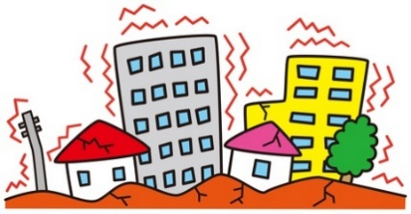
Dogodio se potres u Zagrebu. Osjetili smo ga i mi u Međimurju. Rano ujutro počeli su se tresti cijele kuće i kreveti u kojima su ljudi spavali. To ih je jako uplašilo. Sigurno ste se i vi uplašili. Uznemirilo je i tvoje roditelje i učitelje.

Potres se događa zato što se duboko, duboko u Zemlji događaju jaka gibanja i oslobađa se velika količina energije. Slično kao kad se tebi dogodi da protreseš bocu sa Coca-colom i onda kad je otvoriš, piće prska sve okolo tebe. Kod potresa se to događa u Zemlji, ali puno, puno jače.

Što moraš učiniti ako se to ponovo dogodi?
Ostani miran. Glasno zovi roditelje ili braću i sestre da bi znali gdje se nalaziš.
Pričekaj da prestane drhtanje zemlje i stvari oko tebe.
Ako je osoba u kolicima: važno je zakočiti kolica, sklupčati osobu i pokriti joj glavu.

Ako si u kući:
- Zakloni se ispod velikog stola, u kutu sobe i pokrij glavu rukama.
- Ako si u krevetu, spusti se pokraj kreveta na koljena i pokrij glavu.
- Makni se od stakla, prozora i visokih polica.
- Nemoj stajati na sredini prostorije ni ispod lustera.
- Ne skači kroz prozor.
Ako si vani, na otvorenom:
- Nemoj ulaziti u kuću.
- Makni se od zgrada, stupova i žica koje bi mogle pasti na tebe.
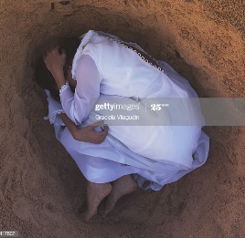
- Sklupčaj se i zaštiti glavu rukama.

Što moraš učiniti nakon potresa?
- Smiri se, ne širi paniku.
- Uvijek slušaj roditelje ili odrasle osobe oko sebe.
- Budi miran i tih i odmah napravi što ti kažu.
- Tako najviše pomažeš i sebi i svojim roditeljima.

Dragi roditelji!
Znam da vas je potres još dodatno uznemirio. Sada je još važnije da svi zajedno ostanemo smireni i slušamo upute nadležnih službi. Objavljeno je da je i u Međimurju registrirana prva osoba zaražena koronavirusom. Nemojte zaboraviti da i dalje vrijede sva pravila vezana za zaštitu od koronavirusa. Budite u svojim domovima, pazite na svoje ukućane. Jako je važno da razgovarate sa svojom djecom i da ih umirite. Djeca jako gledaju kako se ponašamo mi odrasli te je zato važno da budete smireni i da ne podliježete panici. Čuvajte se i čuvajte vašu djecu.
Vaša psihologinja

